Nieuwsbericht
03/07/2017

Klompencultuur erkend als immaterieel erfgoed
Erfgoedgemeenschap werkt samen om traditie levend te houden

Vlaams minister van Cultuur Sven Gatz heeft vandaag de klompencultuur toegevoegd aan de Inventaris Vlaanderen voor Immaterieel Cultureel Erfgoed. Een opname op die lijst draagt bij tot de zichtbaarheid van de traditie en stimuleert publiek en betrokkenen om er bewust mee om te gaan.

De klompenmakerij was ooit een belangrijke bedrijfstak in Vlaanderen. De Vlaamse klompenmakers exporteerden enorme hoeveelheden klompen naar onze noorderburen. Molenaars en landbouwers droegen klompen, IJslandvaarders en garnaalvissers konden zich geen beter schoeisel inbeelden (of veroorloven), en ook heel wat fabrieksarbeiders droegen klompen als beschermend schoeisel.

Is het dragen van klompen nu dan uitgestorven? Heeft de laatste klompenmaker er zijn klompenmakersbijltje bij neergelegd? Veel van de gespecialiseerde kennis is verloren, maar er is nog steeds een dynamische erfgoedgemeenschap actief. Nu de generatie die haar jeugd op klompen heeft doorgemaakt aan het uitsterven is en de laatste professionele klompenmakers er het bijltje bij neer leggen, vindt de gemeenschap het hoog tijd om het erfgoed van het dragen en maken van klompen te koesteren, door te geven en te herwaarderen. Een kloefkapper is immers meer dan een lomperik en houten klompen vormen nog steeds een waardig alternatief voor schoeisel in leer of kunststof.

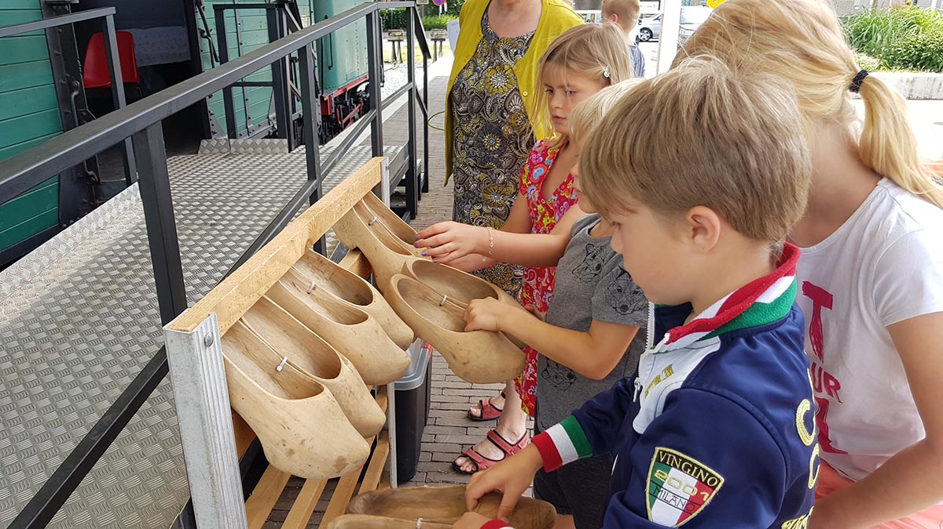

De erfgoedgemeenschap rond het klompenerfgoed is verspreid in Vlaanderen, met belangrijke kernen in het Waasland en de Antwerpse Kempen. Vooral die regio's waren immers belangrijke centra voor de klompennijverheid. In het Waasland houdt folkloregroep De Klomp De Klinge vzw het ambacht van het klompenmaken levend. In Laakdal bevindt zich het enige museum in Vlaanderen dat volledig aan het klompenmaken is gewijd. Ook veel heemkundige musea en technische musea, zoals het MOT in Grimbergen en het Openluchtmuseum Bokrijk, bezitten een deelcollectie rond de klompenmakerij, als getuige van dit rijke verleden en als referentie voor wie nu of later met klompen aan de slag wil gaan.
Sinds 2013 komt de erfgoedgemeenschap rond de klompencultuur in Vlaanderen op geregelde tijdstippen bijeen, onder impuls van ETWIE, het Expertisecentrum voor Technisch, Wetenschappelijk en Industrieel Erfgoed. De groep houdt zich bezig met alle aspecten van de borging van het ambacht: versterken van het netwerk, overdracht van kennis en vaardigheden, collectiewaardering en -herbestemming, projecten rond de hedendaagse invulling van het klompenambacht...

Een hedendaagse relevantie van klompen is zowel te zoeken in het product als in het proces. Wat het product betreft, worden er nu bijvoorbeeld nog klompen gemaakt als souvenir, als tuinschoeisel... Ook nemen sommige hedendaagse ontwerpers aspecten van de klomp mee in hun ontwerpen. Daarnaast hebben klompen ook een orthopedische waarde. Interessanter voor de erfgoedgemeenschap zijn de mogelijkheden op het vlak van het ‘proces’. Het maken en werken met de handen is weer erg populair, en daarop spelen ook de klompenmakers in. Interessant is dat het klompenambacht een zeer 'duidelijk' ambacht is om handenarbeid en techniek te illlustreren. Daarnaast zijn klompen zeer ‘belevingsvol’; ze spelen in op de zintuigen (geur van het hout, gevoel om hout te dragen).

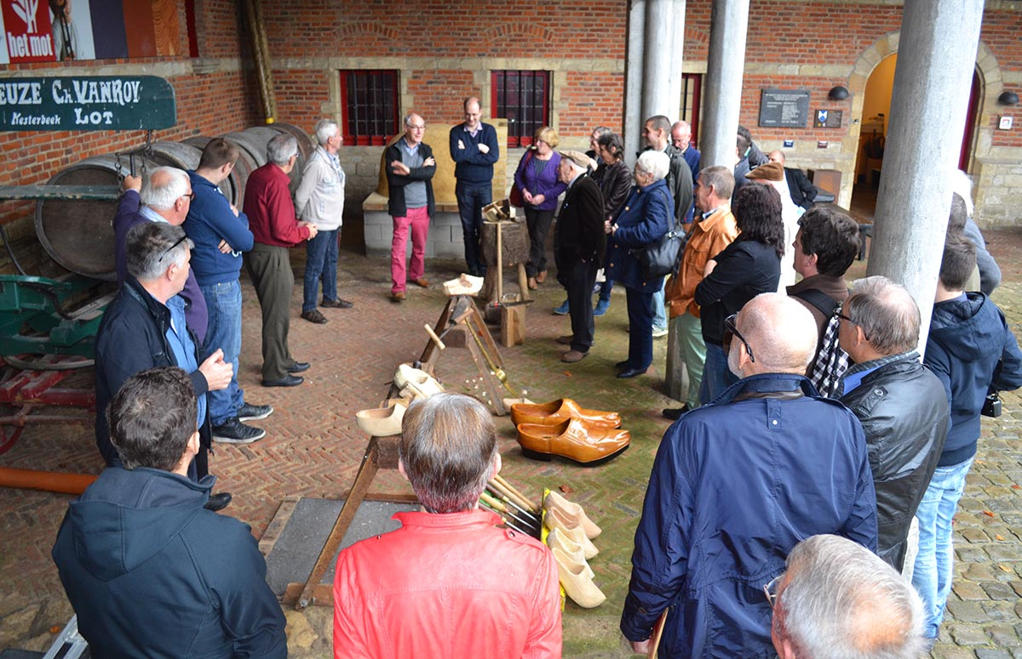

De erkenning betekent een eerbewijs voor de duizenden klompenmakers die hebben gezorgd voor een goedkoop en waterdicht schoeisel voor vele beroepen, landbouw en vrije tijd. In Nederland zijn de handgemaakte klompen al erkend door het Nederlands Centrum voor Volkscultuur en Immaterieel Erfgoed in 2013. Toch is die klomp geen Nederlands product want in Vlaanderen waren er veel meer klompenmakers dan in Nederland. Tot 1937 voerde Nederland zelfs meer klompen in uit Vlaanderen dan zij wereldwijd verkochten.
De erkenning betekent de erkenning voor het werk van De Klomp De Klinge VZW, voor het klompenmuseum Den Eik in Laakdal, het KLINGSPOOR van de gemeente Sint-Gillis-waas en enkele particulieren in de Antwerpse Kempen.
De Klomp De Klinge VZW en de erfgoedcel Waasland beklemtonen dat dit een eerbetuig is naar vooral de gemeenten Kruibeke, Beveren en Sint-Gilis-Waas met hun deelgemeenten. Alle deelgemeenten spannen de kroon, wereldwijd. Dit betekent dat de meeste inwoners van Rupelmonde, Melsele of Meerdonk in hun stamboom meerdere klompenmakers kennen. Geen enkele streek in Nederland kent zo’n concentratie van productie. Vanaf 1937 trekt Nederland dit erfgoed over de grens door het invoeren van een invoerrecht van 6% op de waarde. Tevens mechaniseren ze veel sneller dan Vlaanderen. Het vervolg laat zich raden. Zo werd Nederland HET klompenland bij uitstek en ze verkopen het ook zo.
De erkenning als immaterieel erfgoed maakt Vlaamse verenigingen sterk om naar kinderen en volwassenen toe aan te tonen welk vakmanschap gepaard gaat met dit intensief ambacht waarin het Waasland uitblinkt met zijn vele bomen rond de bolle akkers. Zo sterk zelfs, dat de klompenmakerij kon specialiseren in deelfacetten als kappen, snijden en heulen(uithalen) waar elders elke klompenmaker een volle klomp afwerkte. Zo ontstond het eerste handwerk in de klompenmakerij. Zo ontstond overleven in tijden van crisis.
Een erkenning als Unesco-erfgoed zou een prachtig vervolg zijn.

Meer info op: www.deklompdeklingevzw.be.

Meer info vind je terug in de studie voor de KOKW over de Wase klompenmakerij, jaarboek 2015 of download:
http://www.deklompdeklingevzw.be/wp-content/uploads/KOKW-Wase-klompenmakerij-2015-Eric-De-Keyzer.pdf

Eric De Keyzer,
Secretaris De Klomp De Klinge VZW.

Op de website www.klompenmakerij.be vind je heel wat informatie over klompenmakers.
Meer informatie over de borgingsmaatregelen rond de klompencultuur vind je op het platform immaterieel erfgoed: http://www.immaterieelerfgoed.be/Detail/wat/335

